JUSTIFICACIÓN

Se hizo el ajuste de acuerdo con lo mencionado en el formato tramite enviado por contabilidad, ya que el instructor EDUIN RENE CRISTANCHO del contrato CO1.PCCNTR.3851111 en su primera cuenta no anexo todos los documentos requeridos en el archivo GF.

Ya el archivo GF, se encuentra en el SecopII, item 7.

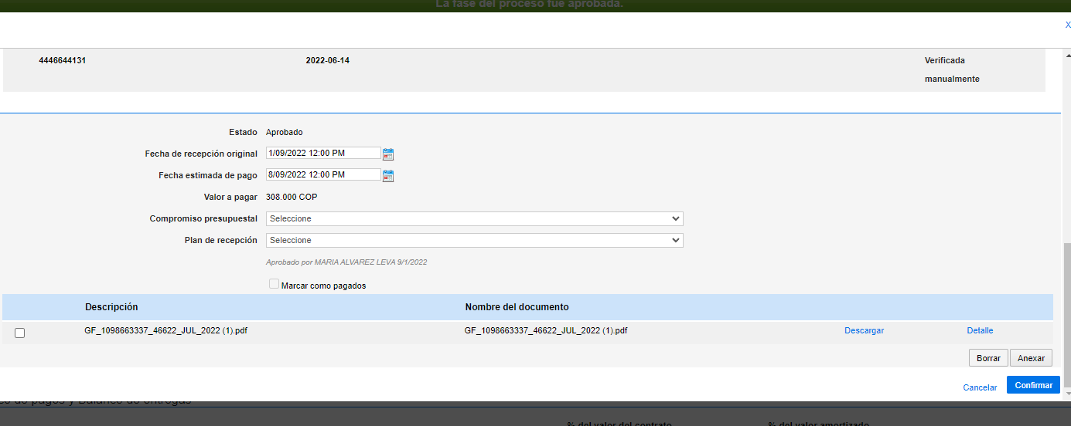

Cordialmente;

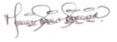
MARÍA ALVAREZ LEVA
Supervisora

